**VPRAŠANJA IN ODGOVORI**

**Javnega razpisa Obogateno izvajanje kakovostnega in dostopnega učenja ter uvajanja krožnih vsebin v VIZ Zasavske regije**

**303-55/2024-3350**

**9. 6. 2025**

**VPR.: Zanima nas, ali se vrtec, ki je ustanovljen kot enota pri OŠ Gabrovka – Dole za namene razpisa lahko šteje kot organizacijska enota in je tako kriterij 16 Konzorcijskih partnerjev zagotovljen?**

ODG.: Da, enota vrtca, ki deluje kot enota v sestavi osnovne šole, se v skladu z javnim razpisom šteje kot samostojen VIZ.

**VPR.: Uredba o enotni metodologiji za pripravo in obravnavo investicijske dokumentacije na področju javnih financ (Ur. list RS, št. 60/06, 54/10, 27/16) v 4. členu določa mejne vrednosti za pripravo in obravnavo posamezne vrste investicijske dokumentacije. Glede na dejstvo, da je vrednost projekta Zasavsko učno stičišče Preplet 3.000.000,00 EUR je potrebno skladno z uredbo izdelati dokument identifikacije investicijskega projekta, predinvesticijsko zasnovo in investicijski program. Glede na to, da se vsebine investicijske dokumentacije ne bodo spreminjale nas zanima ali je dovolj le izdelava investicijskega programa saj tudi razpis Obogateno izvajanje kakovostnega in dostopnega učenja ter uvajanje krožnih vsebin v VIZ Zasavske regije v splošnih pogojih narekuje dokazovanje le teh v investicijskemu programu za potrebe prijave omenjenega projekta na razpis.**

ODG.: Izdelati je treba celotno investicijsko dokumentacijo v skladu z določili Uredbe o enotni metodologiji za pripravo in obravnavo investicijske dokumentacije na področju javnih financ (UEM). Vendar pa se za namen tega javnega razpisa predloži le investicijski program, izdelan v skladu UEM. Poleg tega mora biti priložen tudi izpolnjen obrazec 1: Priloga k investicijskemu programu za projektne aktivnosti.

**VPR.: Ali morajo DIIP, PIZ in IP – potrebno dokumentacijo podpisati vsi Konzorcijski partnerji?**

ODG.: Ne, podpis investicijskega programa ni obvezen za vse konzorcijske partnerje, temveč zadostuje, da dokumentacijo podpiše poslovodeči partner, saj ta prijavlja projekt in bo v primeru izbora sklenil pogodbo o sofinanciranju v imenu konzorcija. Vendar pa morajo vsi konzorcijski partnerji podpisati konzorcijsko pogodbo, s čimer sprejmejo vse obveznosti, tudi solidarnostne.

**VPR.: Ali in iz kje (iz katere postavke v tabeli Finančni načrt – kohezijska regija celotna Slovenija, priloga razpisa obrazec 1.1) se lahko financirajo izobraževanja strokovnih delavcev, na katere bi bili napoteni zaradi potreb opolnomočenja za delo na projektu? Npr. šola pošlje strokovnega delavca na izobraževanje, ki ga ne organizira sama za več strokovnih delavcev, doma ali v tujino. Zanj je potrebno plačati kotizacijo.**

**Kje je to zapisano?**

ODG.: Stroški udeležbe strokovnih delavcev na izobraževanjih, se za potrebe projekta lahko uveljavljajo kot upravičen strošek pod postavko "Stroški za službena potovanja", kjer je vključena tudi kotizacija.

V skladu z dokumentoma Navodila MVI 2021–2027 in Navodila OU o upravičenih stroških EKP 2021–2027, se kotizacije lahko uveljavljajo le za zaposlene, ki so formalno vključeni v izvajanje operacije (zaposleni na operaciji). Za ostale zaposlene pri upravičencu, ki niso zaposleni na operaciji, se kotizacija lahko uveljavlja zgolj izjemoma in ob predhodni odobritvi s strani skrbnika na ministrstvu.

Kotizacije morajo biti:

* neposredno povezane z vsebino,
* dokazljive z računom,
* v višini, ki je običajna in primerna za tak tip dogodka.

V obrazcu Finančni načrt – Priloga 1.1 se kotizacije uvrstijo v postavko "Stroški za službena potovanja". Pomembno je, da se v načrtu aktivnosti in rezultatov utemelji povezava med izobraževanjem in vsebinskimi cilji projekta.

**VPR.: Kakšen je postopek za sistemizacijo delovnega mesta vodja in koordinator projekta – učitelj na projektu za potrebe zaposlitve vodje pri prijavitelju, poslovodeči šoli? Kako se določi plačni razred tega delovnega mesta?**

Za potrebe izvajanja projektnih aktivnosti v okviru operacije ni potrebna nova sistemizacija delovnega mesta vodje ali koordinatorja projekta, če gre za začasno prerazporeditev oziroma dodatno zadolžitev zaposlenega strokovnega delavca, ki je že zaposlen na šoli.

Naloge vodje projekta se lahko uredijo:

* z aneksom k obstoječi pogodbi o zaposlitvi, kjer se opredelijo dodatne naloge v okviru projekta,
* s pogodbo o zaposlitvi za določen čas, če gre za novo zaposlitev, vendar znotraj že sistemiziranega delovnega mesta, kjer so v pogodbi opredeljene projektne naloge.

**VPR.: Ravnatelji se s prijavo na ta razpis ukvarjamo že več kot eno leto in zagotovo projekt na šolah ne bo zaživel brez naše aktivne vpletenosti. Zanima me ali bomo upravičeni do izplačila povečanega obsega dela zaradi projekta in če da, kateri del sredstev (pavšal, drugi upravičeni stroški …) lahko za to namenimo.**

ODG.: Ravnatelji trenutno ne morejo prejemati izplačil iz projekta preko podjemnih pogodb (ni dovoljeno po pravilih EKP) ali prerazporeditve, ker imajo enovito delovno mesto.

**VPR.: Ali se sme konzorcijska pogodba spremeniti na način, da nosi odgovornost za aktivnosti dela B (gradnja oziroma obnova objekta) samo poslovodeči konzorcijski partner? Kot sem poudarila že velikokrat, srednje šole nimamo vira iz katerega bi lahko krile dodatne stroške, ki bi nastali zaradi morebitne napačne ocene investicije in podobno. Ker ravnatelji nismo pravniki, morda ne razumem pravilno konzorcijske pogodbe in želim pisno pojasnilo do kje je naša odgovornost. Razumem, da župan občine Zagorje obljublja, da bodo poskrbeli za vse, a župani se menjajo, mi pa s podpisom pogodbe sprejmemo vso odgovornost. Vsako leto prosi naša šola za dodatna sredstva, ker nam zmanjkuje že za izvajanje redne dejavnosti. Samo na podlagi zaupanja žal ne morem prevzeti odgovornosti, če bo s tem ogrožena finančna varnost šole, ki jo vodim.**

ODG.: Solidarna odgovornost do ministrstva je vezana na celotno operacijo pri čemer je posamezni partner odgovoren le do višine sredstev, ki jih prejme.

Prijavitelji morajo uporabiti izključno obrazce iz razpisne dokumentacije, ki se jih ne sme spreminjati.

**VPR.: Ali lahko zaposlimo na delovnem mestu učitelj na projektu, učiteljico, ki bi opravljala delo vodje in koordinatorja projekta, in sicer v 100 % zaposlitvi t. j. 40 delovnih ur na teden. Ali je mogoče potrebno, da ministrstvo sistemizira delovno mesto učitelj na projektu ali koordinator in vodja projekta? Ali je dovolj, da v pogodbo o zaposlitvi napišemo učitelj na projektu? Kako je v zvezi s plačilom koordinatorja? Je tudi koordinator plačan SE B v višii 36,73 EUR na uro ali je plačan glede na svoj plačni razred oz. naziv.**

ODG.: Za potrebe izvajanja projektnih aktivnosti v okviru operacije ni potrebna nova sistemizacija delovnega mesta vodje ali koordinatorja projekta, če gre za začasno prerazporeditev oziroma dodatno zadolžitev zaposlenega strokovnega delavca, ki je že zaposlen na šoli.

Naloge vodje projekta se lahko uredijo:

* z aneksom k obstoječi pogodbi o zaposlitvi, kjer se opredelijo dodatne naloge v okviru projekta,
* s pogodbo o zaposlitvi za določen čas, če gre za novo zaposlitev, vendar znotraj že sistemiziranega delovnega mesta, kjer so v pogodbi opredeljene projektne naloge.

SE B je namenjen vodji projekta pri poslovodečemu partnerju v konzorciju za aktivnosti, ki so podrobno navedene v prilogi 1: Specifikacije javnega razpisa v točki 2.7.

**VPR.: V razpisu na strani 15 je pod stroški plač in povračil stroškov v zvezi z delom zapisano: »da skupno število prijavljenih ur na posameznega zaposlenega v okviru SE na leto ne sme presegati 1720 dejansko opravljenih delovnih ur oziroma ne sme presegati sorazmernega deleža od 1720 ur v skladu s pogodbo o zaposlitvi na operaciji. Ali to pomeni, da delavke ne smemo zaposliti za polni delovni čas, če je tako, za kolikšen delež največ jo lahko zaposlimo?**

**Trenutno je delavka, ki bi bila zaposlena na projektu, zaposlena kot učiteljica v OPB-ju. Namesto nje, bi za čas trajanja projekta zaposlili drugo delavko.**

ODG.: 1720 ur na leto predstavlja le dejansko opravljene delovne (efektivne) ure zaposlenega na operaciji za polni delovni čas. Iz navedenega izhaja, da se morebitnih odsotnosti (dopusti, prazniki, bolniške, ki so povrnjene iz drugih virov (npr. ZZZS) itd.) ne upošteva v obseg ur, ki jih upravičenec uveljavlja v okviru upravičene višine stroška za zaposlenega, ker so morebitne odsotnosti že upoštevane v sami višini urne postavke.

**VPR.: Eden izmed specifičnih pogojev je namembnost objekta, ki mora omogočati  izvajanje vzgojno izobraževalnega procesa. K vlogi je potrebno priložiti lokacijsko informacijo nepremičnine (lokacijsko informacijo prilagamo k dopisu, vendar iz nje ni razvidna namembnost objekta).**

**Naš objekt trenutno nima ustrezne namembnosti za izvajanje vzgojno izobraževalnega procesa. Vložili smo zahtevo za spremembo gradbenega dovoljenja, katerega smo že prejeli in ga prilagamo k dopisu. Z izvedbo investicije in pridobitvijo uporabnega dovoljenja bo tudi naš objekt imel ustrezno namembnost.**

**Ali je zgoraj opisani objekt upravičen do nepovratnih sredstev razpisa pri 1. točki B aktivnosti?**

ODG.: Iz zahtevane lokacijske informacije mora biti razvidno, da je na določeni nepremičnini - zemljiški parceli, v skladu z veljavnimi prostorskimi akti, mogoče zgraditi oz. obnoviti objekt za izvajanje vzgojno izobraževalnega procesa.

Iz prejete Lokacijske informacije izhaja, da sta zemljiški parceli 750/2 in 750/4 v k.o. 1886 Zagorje – mesto, na katerih bo stal predmetni objekt, uvrščeni na območje stavbnih zemljišč z namensko rabo: območje centralnih dejavnosti (C) in se po veljavnem OPN nahajata v enoti urejanja prostora z oznako ZS 51. Po veljavnem OPN je na predmetnih nepremičninah tako med drugim možno graditi objekte za dejavnost št. 85 Izobraževanje, ter za namen 126 - Stavbe splošnega družbenega pomena (v katero spada tudi podskupina 1263 – Stavbe za izobraževanje in znanstveno izobraževalno delo). Glede na posredovano Lokacijsko informacijo nepremičnina – zemljiški parceli, izpolnjuje pogoj JR, saj nepremičnina omogoča nameravano gradnjo oz. obnovo objekta za izvajanje vzgojno izobraževalnega procesa, kar je potrdila tudi UE z izdajo gradbenega dovoljenja.

**VPR.: Kako izračunamo strošek njegove plače in ure na projektu? Kako je z zmanjšanim obsegom dela? Kako podatke vnesti v KPIS? (npr. vnesemo vse ure in financer MVI 90%?) Kako je ovrednoteno razredništvo, glede na to, da mora opraviti vso delo razrednika in ne samo 90%?**

**Kako izračunamo strošek njegove plače in ure na projektu? Kako je s povečanim obsegom dela? Ima 2 ali 4 ure povečanega obsega dela? Kdo je financer povečanega obsega dela? Kako podatke vnesti v KPIS? (npr. vnesemo vse ure in financer MVI 90%?)**

**Kako je z regresom, potnimi stroški, malico, mogoče jubilejno nagrado v tem času, ko je delavec na projektu? Je 10% na mesec potrebno zagotoviti iz vira projekta?**

ODG.: Oseba, ki je npr. 10 odstotkov zaposlena na projekt, bo prejemala vse enako. Razlika je samo v tem, da sta dva vira financiranja. En direktno od MVI (KPIS), drugi projekt. Če opravlja npr. razredničarstvo, bo glede na odstotek zaposlitve izplačana iz KPIS, razlika pa bo krita iz projekta. Od MVI, vir projekt, bo šola dobila znesek glede na število opravljenih ur zaposlenega, potem pa ima šola obvezo, da skladno s pogodbo, ki jo ima z delavcem izplača plačo.

Z delavcem sklenete aneks k pogodbi, kjer ga 10 procentno razporedite na projekt. Opredelite naloge, obdobje dela na projektu, itd. In s tem ima on enake pravice kot jih je imel do sedaj. 10 % pomeni nekje mesečno 17,4 ure na projektu. Računano od celote.

Če boste računali povečano učno obvezo glede na 90% zaposlitev kot učitelj, potem je tudi na ta odstotek treba upoštevati.

Regres, malica, vse dobi enako. V izračun SE je to vse upoštevano, zato je višji znesek tega SE. Dodatno delo je samo na računovodstvo, da to za šolo pravilno razporedi. Na plačilni listi bo izplačan en regres, ne bo pisalo 90% iz MVI + 10% iz projekta. Pomembno je, da šola dobi sredstva s katerimi potem uredi vsa plačila skladna s pogodbo o zaposlitvi in aneksom.

Tabela:

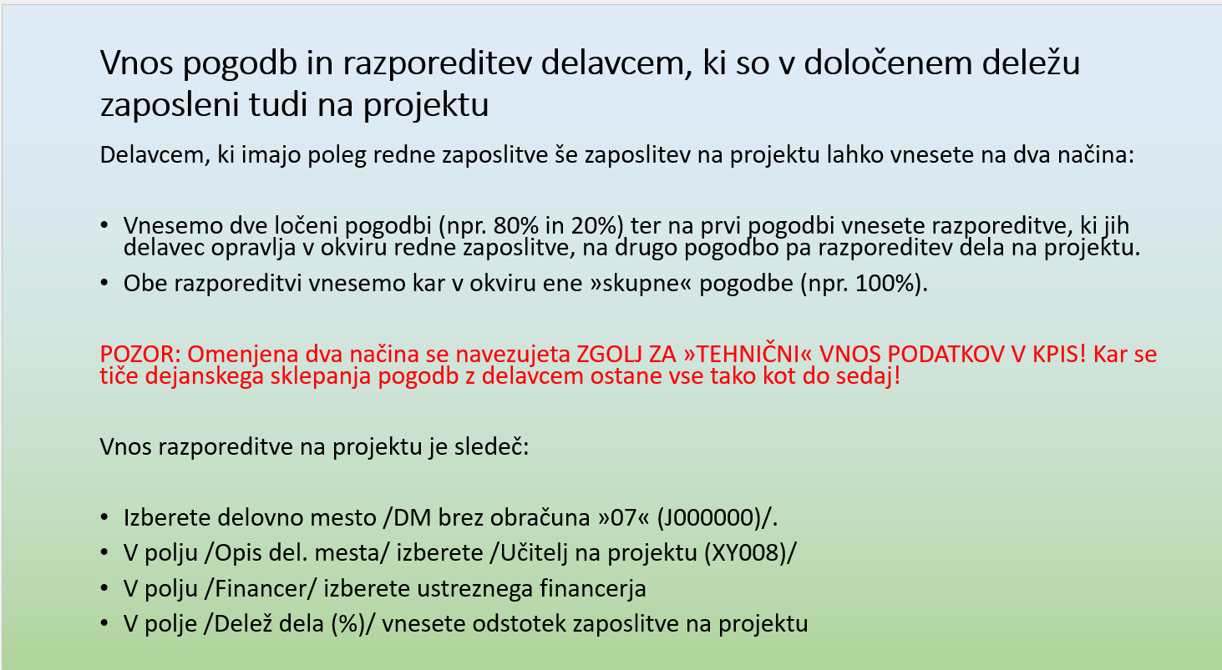

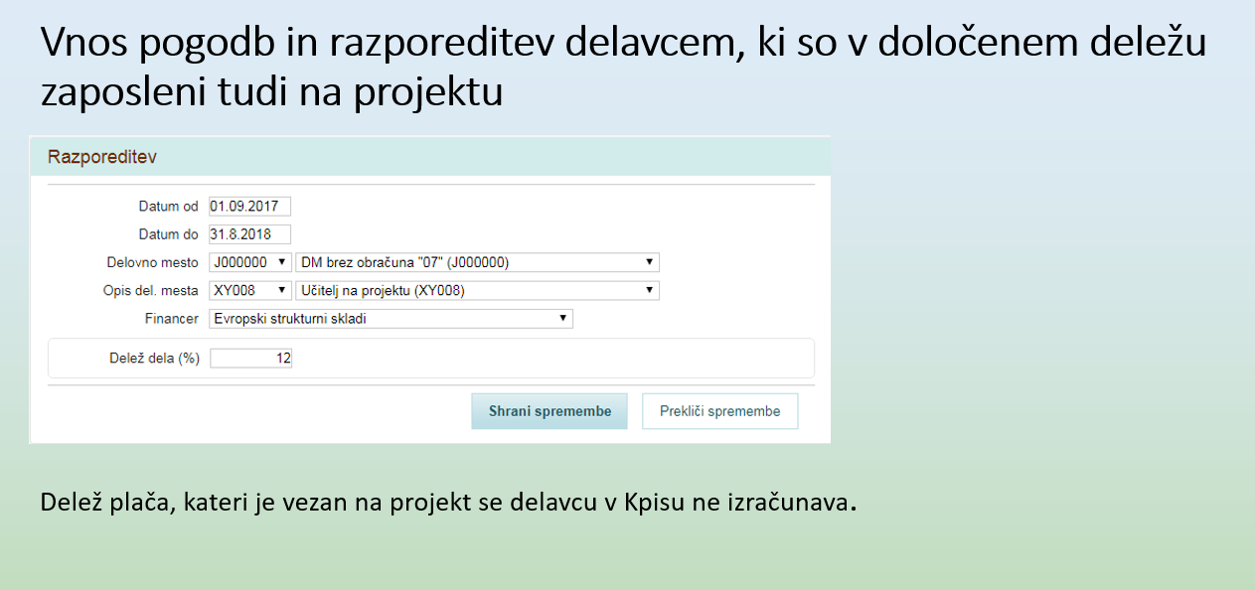

19. 6. 2025

**VPR.: Finančna struktura: Ali mora v tem primeru osnovna šola, ki ima v sestavi vrtec, za namen prijave pripraviti dva ločena finančna načrta (enega za osnovno šolo in enega za vrtec), čeprav gre za en pravni subjekt?**

ODG.: Osnovna šola, ki ima v sestavi tudi organizacijsko enoto vrtca, mora priložiti načrt aktivnosti in rezultatov (Obrazec 1.2.1) za vsako enoto posebej (OŠ, vrtec), tako da pripravite tudi finančni načrt za vsako enoto posebej.

**VPR.: Konsolidiran proračun konzorcija: Pri pripravi skupnega proračuna konzorcija – ali se v tem primeru štejeta osnovna šola in njen vrtec kot dve ločeni enoti tudi z vidika finančnega načrtovanja in načrtovanja aktivnosti?**

ODG.: Za osnovne šole, ki vključujejo tudi vrtec, predvideva se ločena obravnava vsake enote, zato se štejeta kot dve enoti (VIZ) tudi za potrebe stroškovnega planiranja.

**VPR.: Formalno izkazovanje števila VIZ-ov: Ker je eden izmed razpisnih pogojev vključitev najmanj 16 vzgojno-izobraževalnih zavodov (VIZ), nas zanima, kje v razpisni dokumentaciji ali prijavi se formalno izkazuje to število VIZ, razen v sklopu kazalnikov?**

ODG.: Pogoj o vključitvi najmanj 16 VIZ se formalno izkazuje v podpisani konzorcijski pogodbi. Poleg tega se vključenost vsakega VIZ posebej dodatno izkazuje tudi v načrtu aktivnosti in rezultatov posameznega VIZ (Obrazec 1.2.1), ki je sestavni del prijavne dokumentacije.